SOLICITAR MATERIAL
1)CLICAR EM MENU
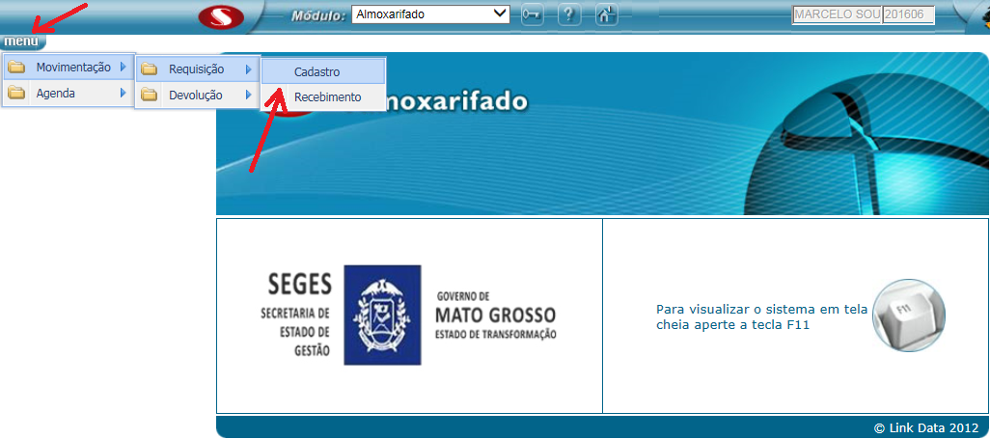
2)CLICAR EM CADASTRO

INDICAR O ALMOXARIFADO (EX. 2042 E PRESSIONAR F7)
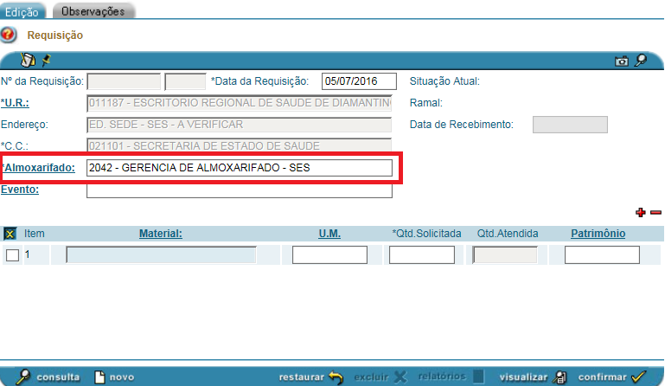

INDICAR O MATERIAL A SER REQUISITADO. DIGITE O NOME (EX. CAFE) OU O CÓDIGO (EX. 200021696) E PRESSIONAR a tecla F7. Obs. O código dos materiais é fornecido pelo almoxarifado do seu órgão.
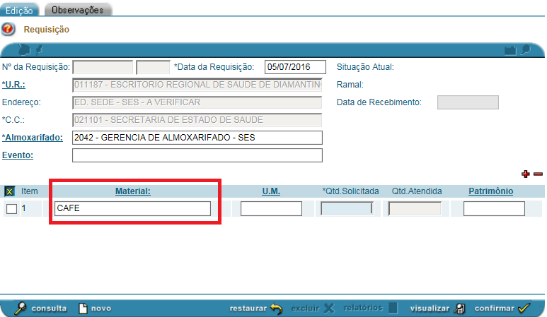
OU
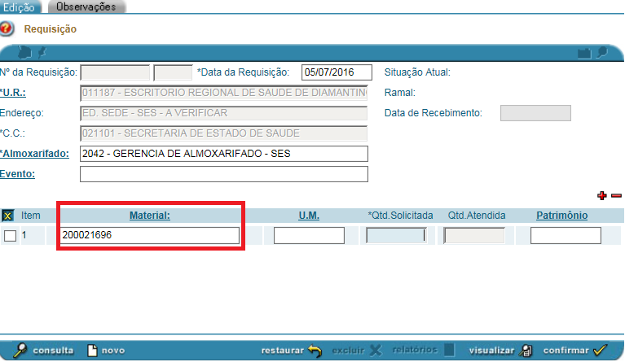

No caso de ter digitado o nome do material, o sistema exibira os produtos semelhantes conforme abaixo. Para selecionar clicar no clipes ou se desejar selecionar mais produtos clicar na seta amarela.
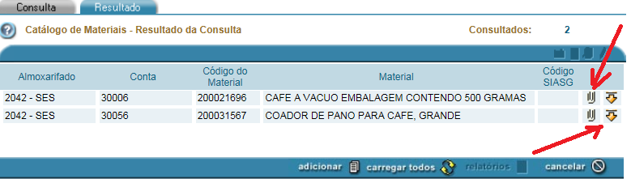
No caso de ter selecionado pela seta amarela, conforme abaixo, será necessário clicar em carregar.
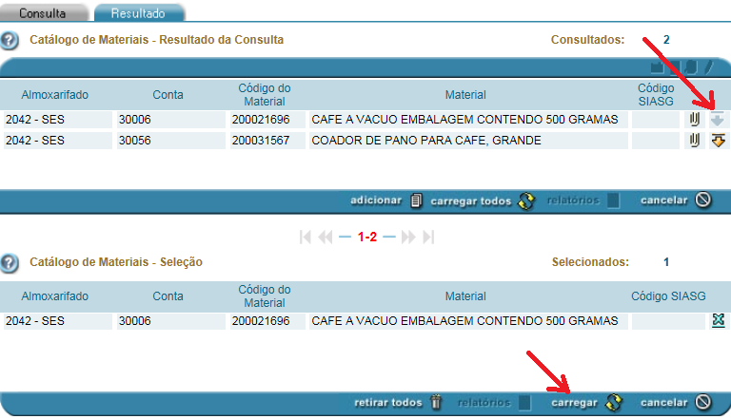

INDICAR A QUANTIDADE DO MATERIAL E CLICAR EM CONFIRMAR
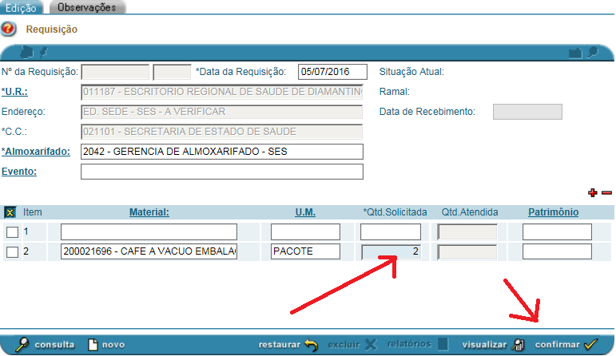
FINALIZADO PROCESSO É GERADO O Nº DA REQUISIÇÃO (2016008365)
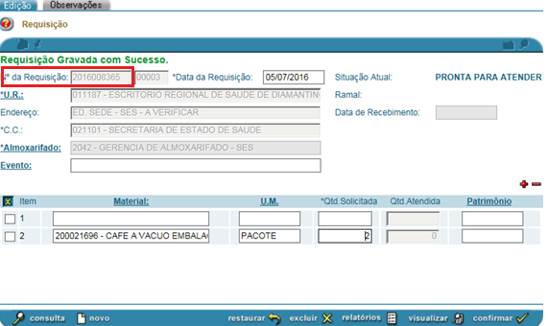

RECEBIMENTO DO MATERIAL

APÓS O ALMOXARIFADO REALIZAR O ATENDIMENTO DA REQUISIÇÃO NO SISTEMA E ENTREGAR OS MATERIAS É NECESSÁRIO QUE O REQUISITANTE FAÇA O RECEBIMENTO PELO SISTEMA. SEGUE PROCEDIMENTO:
O SETOR DE ALMOXARIFADO ENTREGA OS PRODUTOS E O REQUISITANTE ASSINA A GUIA DE REMESSA.
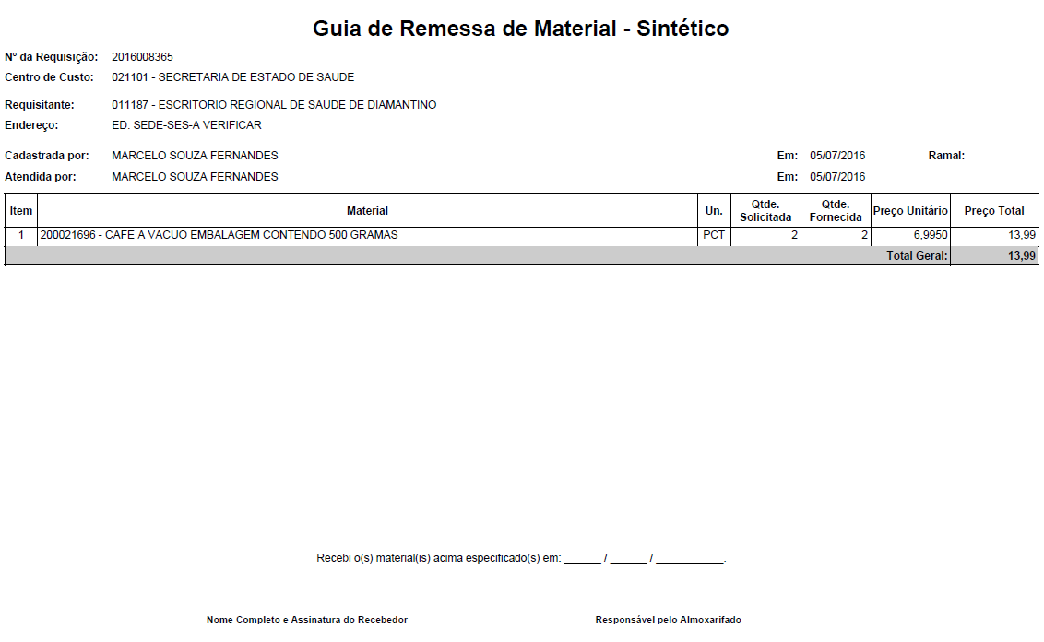
SELECIONAR MENU, MOVIMENTAÇÃO E CLICAR EM RECEBIMENTO.
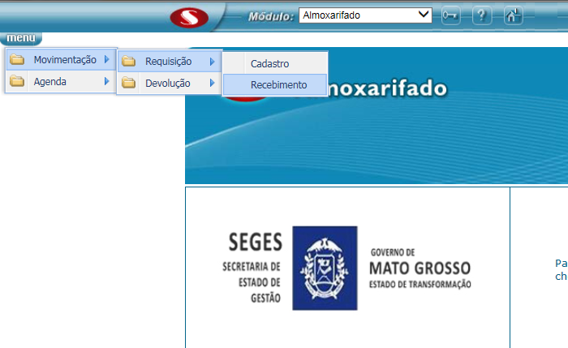
A SITUAÇÃO DA REQUISIÇÃO ESTÁ COMO ATENDIDA BEM COMO É INDICADO A QUANTIDADE FORNECIDA. PARA FINALIZAR CLICAR EM CONFIRMAR.
